

**ОТЧЕТ О ВЫПОЛНЕНИИ**

**практической работы № 14**

Выполнил: ст.гр. _____Кырлан Габриела____________ _______________2ИСП9-23_________________

Специальность: 09.02.07

Информационные системы и программирование

Проверил: преподаватель Кумскова И.А.

Москва

2023

**Тема:** Динамические структуры данных. Линейные списки

**Цель работы**: изучение теоретических основ построения и методов программной реализации линейных динамических структур данных – списков

**Ход работы.**

**Вариант 2**

**Задание 1.** Разработать программу, реализующую работу с линейным списком. В программе необходимо создать базу данных (список) из N записей (N – определяется при работе программы), выполнить просмотр, поиск записи по заданному критерию (вводится при работе программы), вставка записи в любое место списка (до или после записи с заданным критерием), удаление элемента из списка.

(код программы и режим выполнения программы)

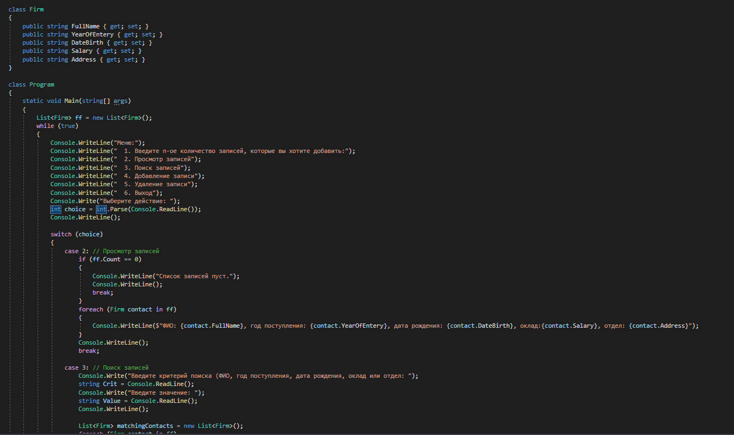

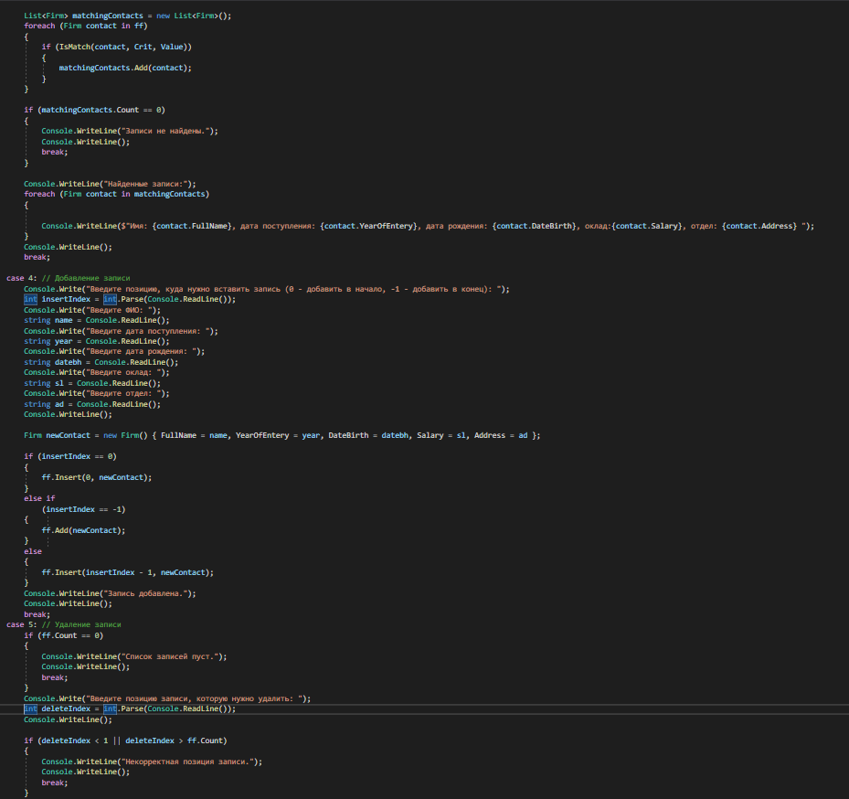

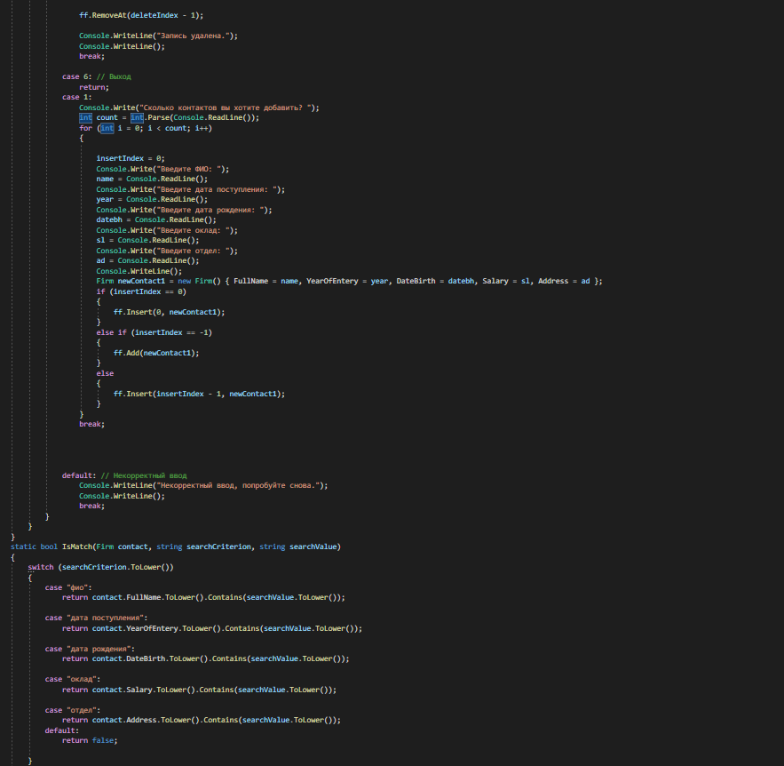

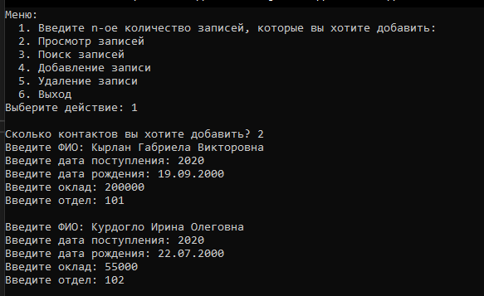



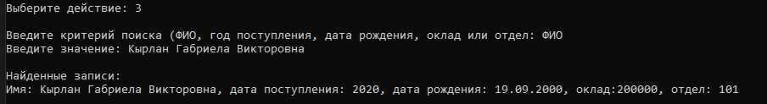

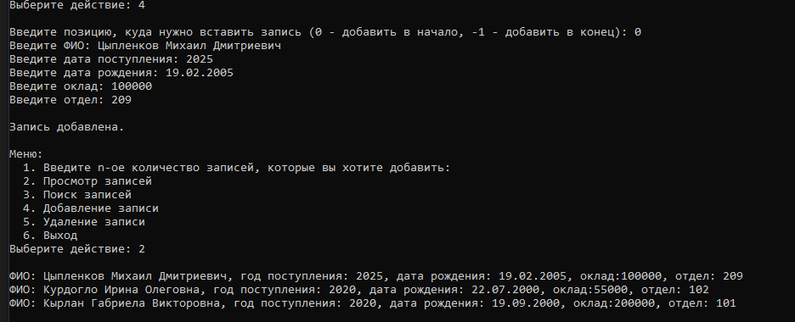

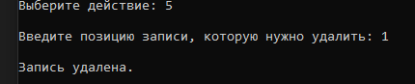

Проверка работы программы:

|  |  |  |  |  |  |  |
| --- | --- | --- | --- | --- | --- | --- |
| №  теста | Входные данные | |  | Результат | Ошибки |  |
| V1 | V2 | S |
| 1 | 5 | 6 | 2 |  |  |
| 2 |  |  |  |  |  |
| 3 |  |  |  |  |  |
|  |  |  |  |  |  |
|  |  |  |  |  |  |
|  |  | |  |  |  | |

**Ответы на контрольные вопросы.**

1. Наряду с классами структуры представляют еще один способ создания собственных типов данных в C#. Более того многие примитивные типы, например, int, double и т.д., по сути являются структурами. Как и класс, структура может определять конструкторы. Например, добавим в структуру Person конструктор.

2. При использовании инициализатора сначала вызывается конструктор без параметров: если мы явным образом не определили конструктор без параметров, то вызывается конструктор по умолчанию. А затем его полям присваиваются соответствующие значения.

3. Структуры — это типы значений; классы являются ссылочными типами. Переменная типа структуры содержит данные структуры, а не ссылку на данные в качестве типа класса.

4. Чтобы объявить массив структур, вначале необходимо определить структуру, а затем объявить переменную массива этого же типа. Общая форма записи массива структур: Имя_Структуры [] Имя_Переменной_массива = New Имя Структуры [ N ].

2